全市共计划选调57名，其中定向选调16名。
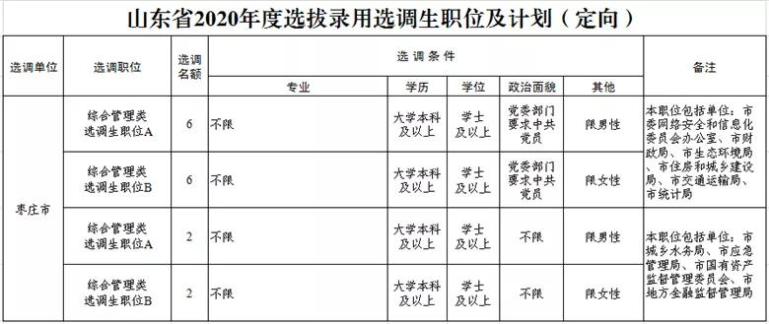
常规选调41名（其中县直1名、镇<街>40名）。
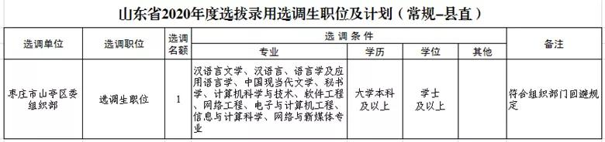
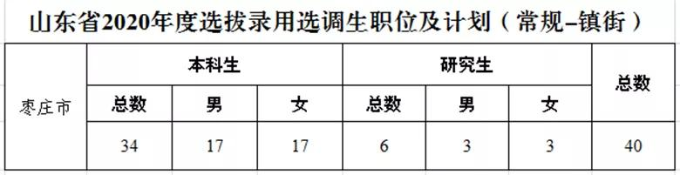
政策咨询：中共枣庄市委组织部干部一科
咨询电话：0632-8685869
0632-8685879

